# GSM游戏统计管理系统需求说明书

|  |  |  |  |  |
| --- | --- | --- | --- | --- |
| 文件状态：  [ ] 策划中  [√ ] 待定稿  [ ] 开发中 | 产品版本 | 待定 | 文件版本 | 1.1 |
| 策划完成时间 | 2017.09.16 | 作 者 | 邓颖聪 |
| 准备开发时间 | 2017.09.16 | 完成日期 | 2017.09.16 |
| 版本发布时间 |  | 文件标识 | GSMS |
| 文档修订版本 | 修改日期 | 主要修改内容 | | 修改人 |
| V1.0 | 2017.09.16 | 初稿撰写 | | 邓颖聪 |
| V1.1 | 2017.11.01 | 完善1.0 | | 邓颖聪 |

# 业务背景

|  |  |
| --- | --- |
| 目的 | 将华为分配给泉腾的各应用的原始链接，泉腾封装后分配各不同二级渠道商进行推广；统计二级渠道商的推广链接的点击、转化数据，以方便对账结算。 |
| 需求背景/简介 | 为了进一步激发合作伙伴利用自身渠道优势引入更多优质流量，用于自身产品推广及承担渠道监管的责任，华为建议有需求的合作伙伴可建立自有渠道。  本系统主要分未两个模块，GSMP（Game Statistics Management Platform）-游戏统计管理平台，主要是管理配置基础数据、将华为的原始链接重新封装分配给不同的二级渠道商，以及统计各个渠道商的点击、转化数据；GSMS（Game Statistics Management Service）-游戏统计管理服务，主要是提供对外接口服务，串联华为和二级渠道商的数据转换。 |

# 需求正文

## 登录

### 登录登出

#### 登录

在登录页面，通过账号密码登录GSMP系统。

1. 登录成功后，进入主页，主页有进入游戏下载统计的链接。

* **界面预览**

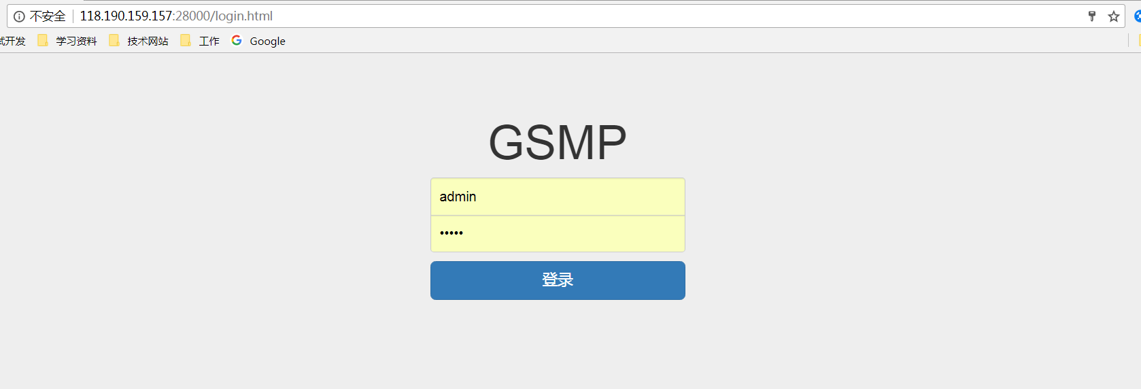

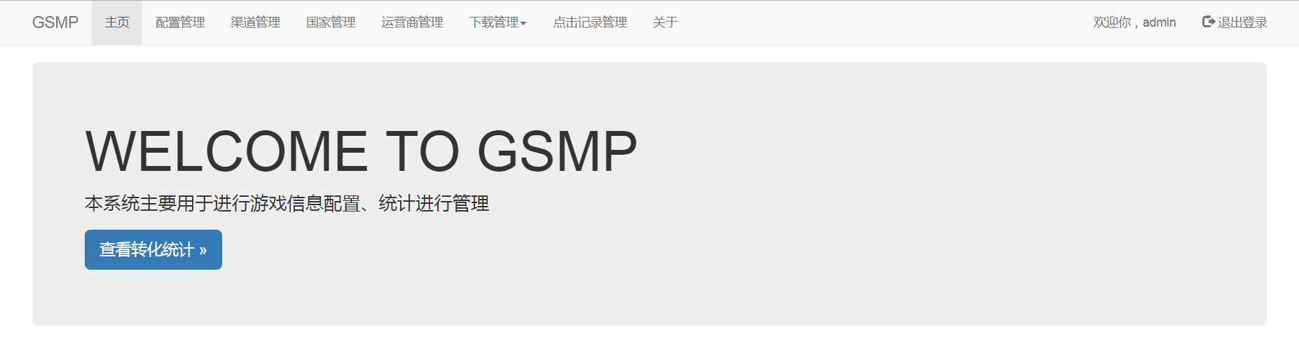

#### 登出

在每个页面上，点击右上角账号旁边的“退出登录”按钮，账号退出登录，页面返回到登录页面。

1. 退出成功后，页面返回到登录页面，。

* **界面预览**



## 渠道管理

### 查询渠道信息

进入渠道管理页面，主动触查询，展示渠道信息列表，提供条件查询，查询条件：渠道ID、渠道名称、渠道级别查询，支持按渠道名称模糊查询。

查询结果显示：序号、渠道ID、渠道名称、渠道级别、通知回调URL、回调参数、备注。

* **界面预览**

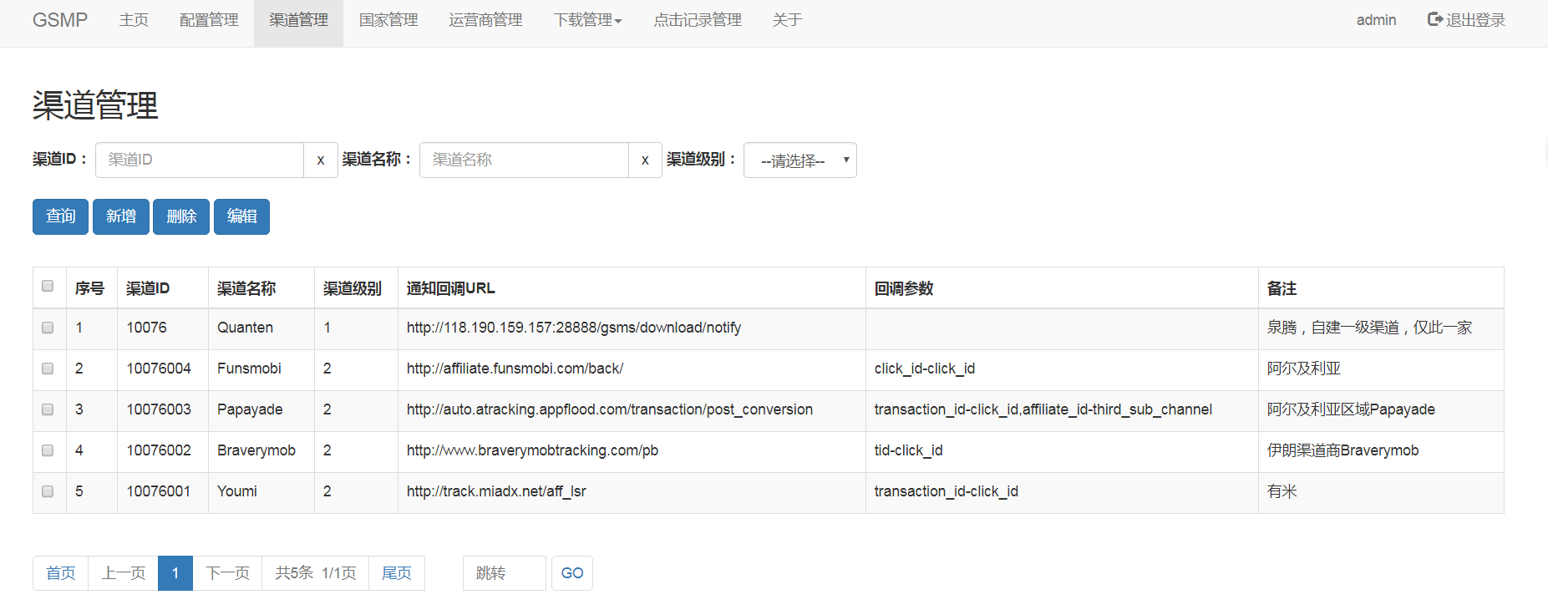

### 新增渠道信息

在渠道管理页面，点击新增按钮，弹出新增页面，需录入参数：渠道ID、渠道名称、渠道级别、通知回调URL、回调参数、备注。

注：渠道ID填写规则，因为华为分配给泉腾的渠道ID为10076，因此泉腾下接的二级渠道商的渠道ID应为10076XXX，如10076001,。三级渠道商为各二级渠道商自己接入，这里暂时不做统一维护。

* 界面预览

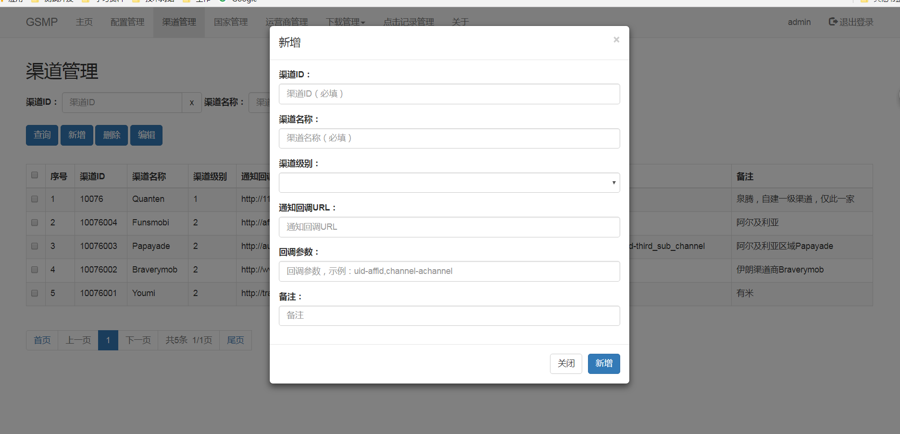

### 修改渠道信息

在渠道管理页面，勾选需要修改的渠道信息，点击编辑，在弹出的页面修改渠道信息，点击更新保存。

* 界面预览

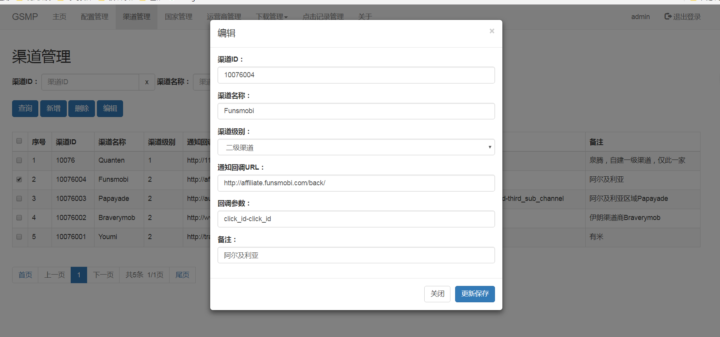

### 删除渠道信息

在渠道管理页面，勾选需要删除的渠道新，点击删除，弹出二次确认弹窗，点击确认，删除选中数据。

* 界面预览

暂无

## 国家管理

### 查询国家信息

进入国家管理页面，主动触查询，展示国家信息列表，提供条件查询，查询条件：国家缩写、国家名称、英文名称、电话代码，支持按国家名称、英文名称模糊查询。

查询结果显示：序号、国家缩写、国家名称、英文名称、电话代码、创建时间。

注：按世界公认的国家信息录入。

* **界面预览**

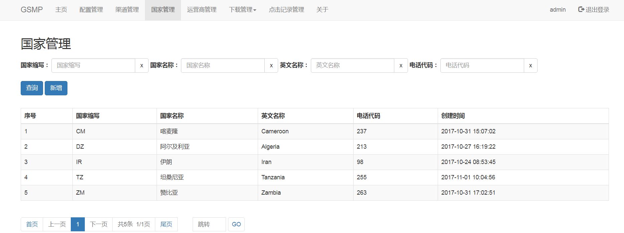

### 新增国家信息

在国家管理页面，点击新增按钮，弹出新增页面，需录入参数：国家缩写、国家名称、英文名称、电话代码。

* 界面预览

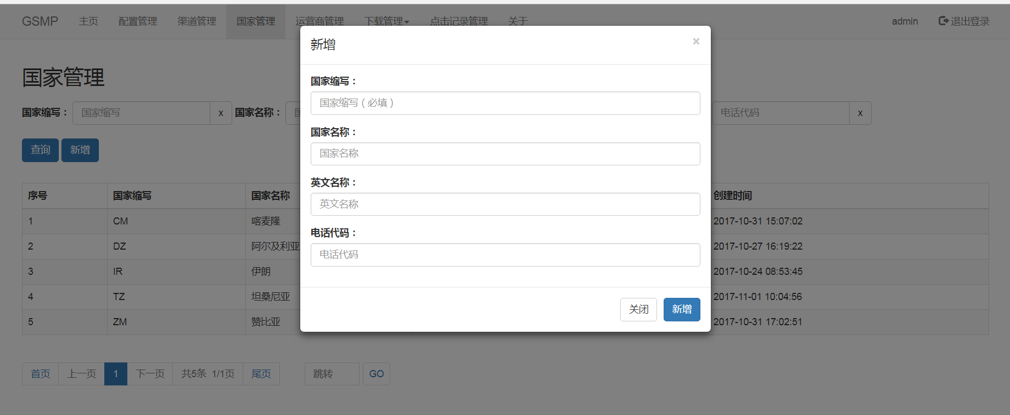

### 修改国家信息

在国家管理页面，勾选需要修改的国家信息，点击编辑，在弹出的页面修改国家信息，点击更新保存。

* 界面预览

暂无

### 删除国家信息

在国家管理页面，勾选需要删除的国家信息，点击删除，弹出二次确认弹窗，点击确认，删除选中数据。

* 界面预览

暂无

## 运营商管理

### 查询运营商信息

进入运营商管理页面，主动触查询，展示运营商信息列表，提供条件查询，查询条件：运营商CODE、运营商名称，支持按运营商名称模糊搜索。

查询结果显示：序号、运营商CODE、运营商名称、备注、创建时间。

* **界面预览**

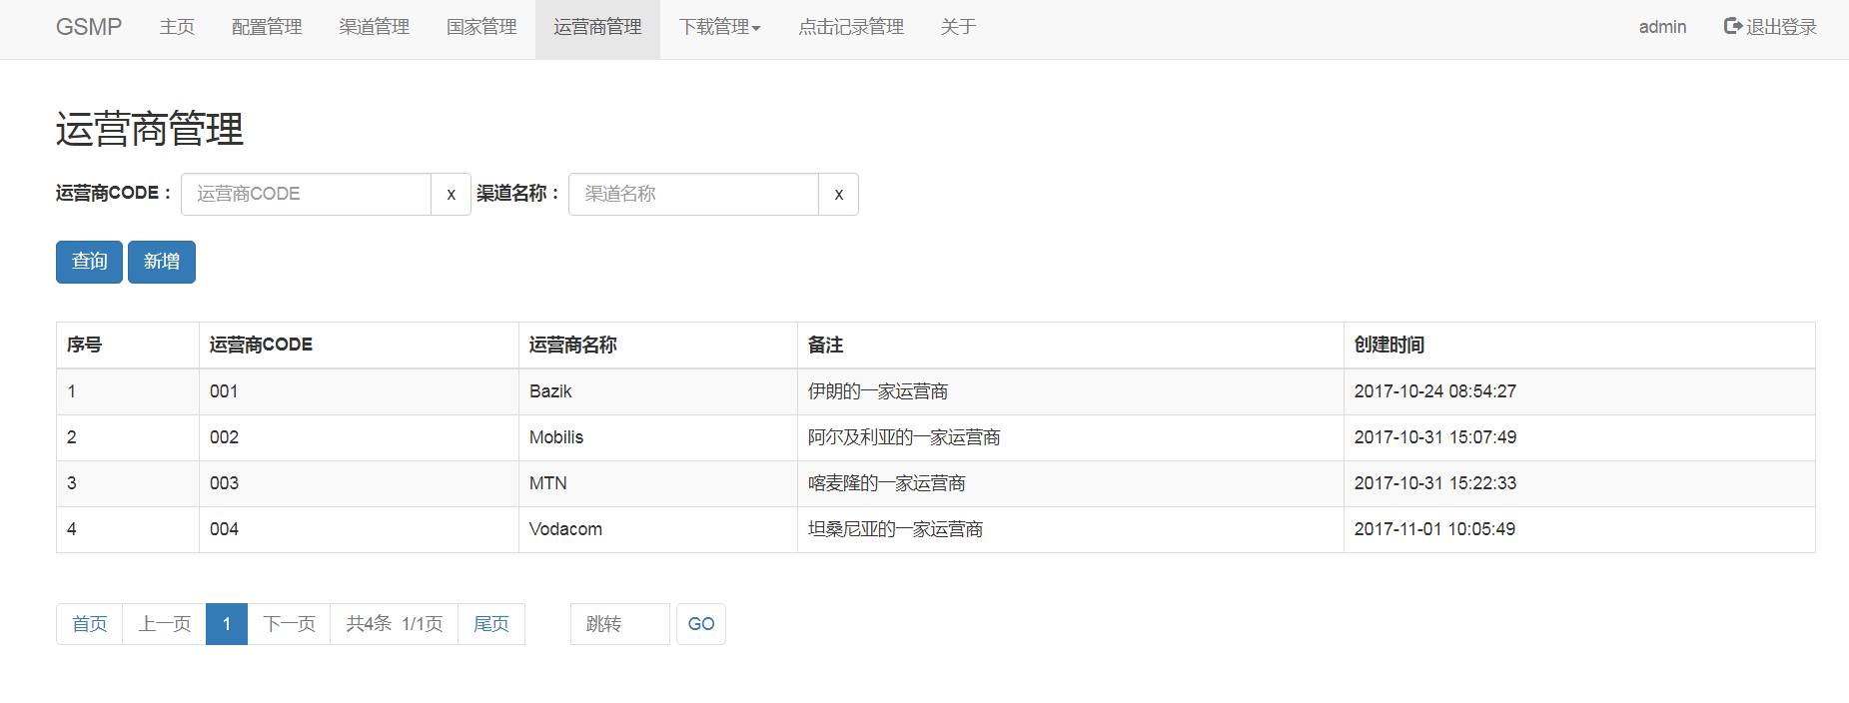

### 新增运营商信息

在运营商管理页面，点击新增按钮，弹出新增页面，需录入参数：运营商CODE、运营商名称、备注。

注：运营商CODE系统自动，暂定格式为XXX，从001开始

* 界面预览

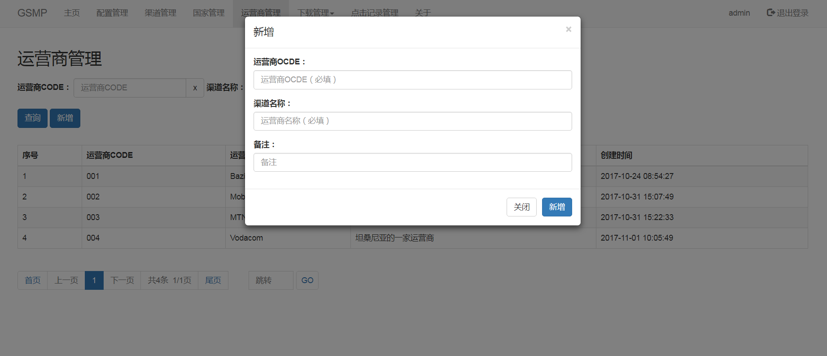

### 修改运营商信息

在运营商管理页面，勾选需要修改的运营商信息，点击编辑，在弹出的页面修改运营商信息，点击更新保存。

* 界面预览

暂无

### 删除运营商信息

在运营商管理页面，勾选需要删除的运营商信息，点击删除，弹出二次确认弹窗，点击确认，删除选中数据。

* 界面预览

暂无

## 配置管理

### 查询配置信息

进入配置管理页面，主动触查询，展示配置信息列表，提供条件查询，查询条件：应用名称、二级渠道、三级渠道，支持按应用名称模糊搜索。

查询结果显示：序号，应用名称、一级渠道、二级渠道、三级渠道、华为URL、价格、推广URL。

* **界面预览**

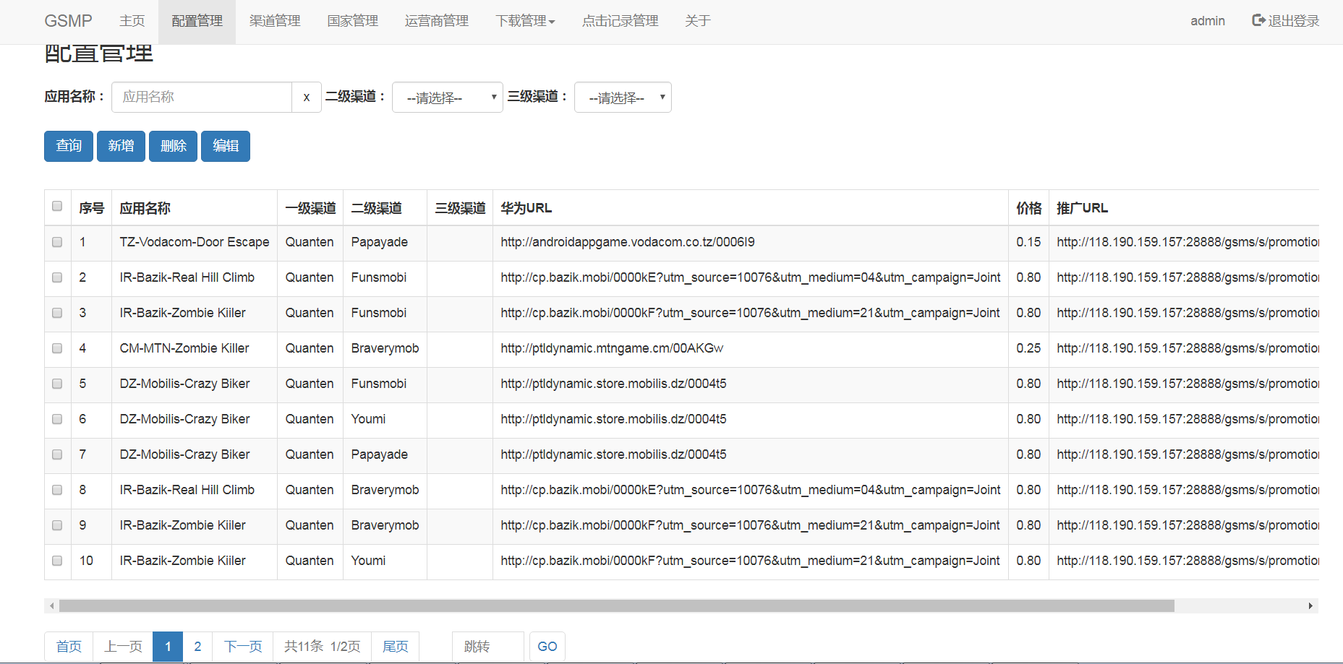

### 新增配置信息

在配置管理页面，点击新增按钮，弹出新增页面，需录入参数：应用名称、一级渠道、二级渠道、三级渠道、华为URL、价格。

注：应用名称的填写规则：国家缩写-运营商-真实应用名称。

* 界面预览

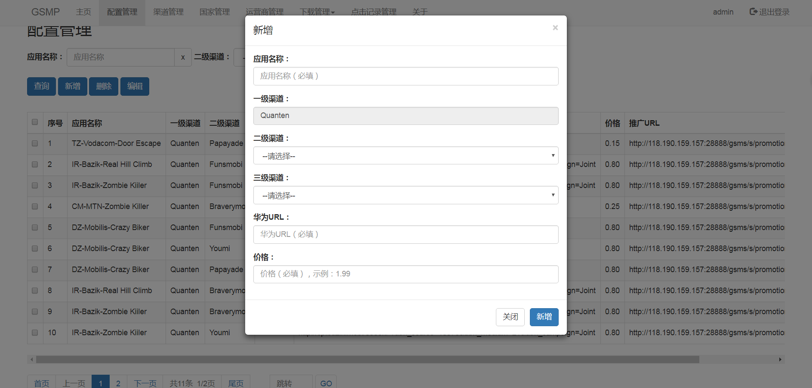

### 修改配置信息

在配置管理页面，勾选需要修改的配置信息，点击编辑，在弹出的页面修改配置信息，点击更新保存。

* 界面预览

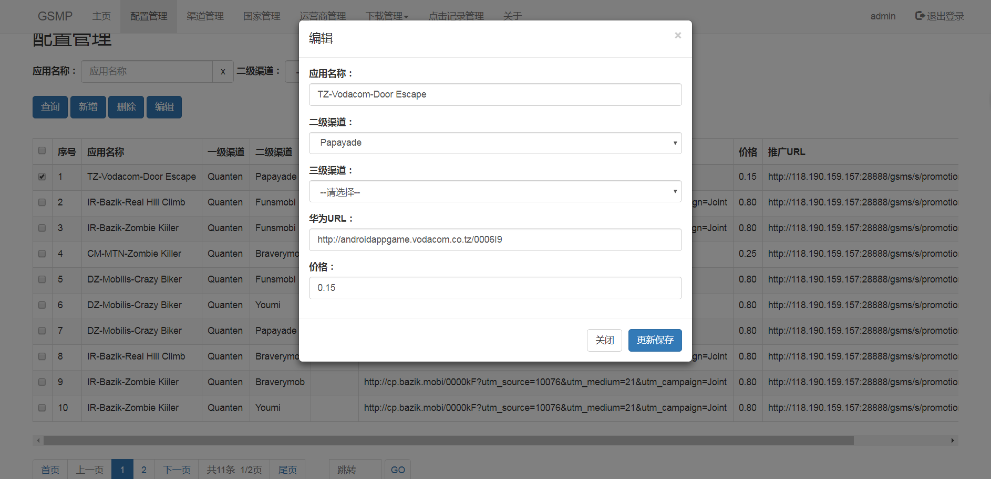

### 删除配置信息

在渠道管理页面，勾选需要删除的配置信息，点击删除，弹出二次确认弹窗，点击确认，删除选中数据。

* 界面预览

暂无

## 点击记录管理

### 查询点击记录信息

进入渠道管理页面，主动触查询，展示点击记录信息列表，提供条件查询，查询条件：应用名称、二级渠道、三级渠道、开始时间、结束时间，支持按应用名称模糊搜索。

查询结果显示：序号、点击ID、应用名称、一级渠道、二级渠道、三级渠道、下游渠道点击ID、渠道URL、点击时间。

注：默认开始、结束时间为当天0:00:00到第二天的0:00:00，跨度24小时。

* **界面预览**

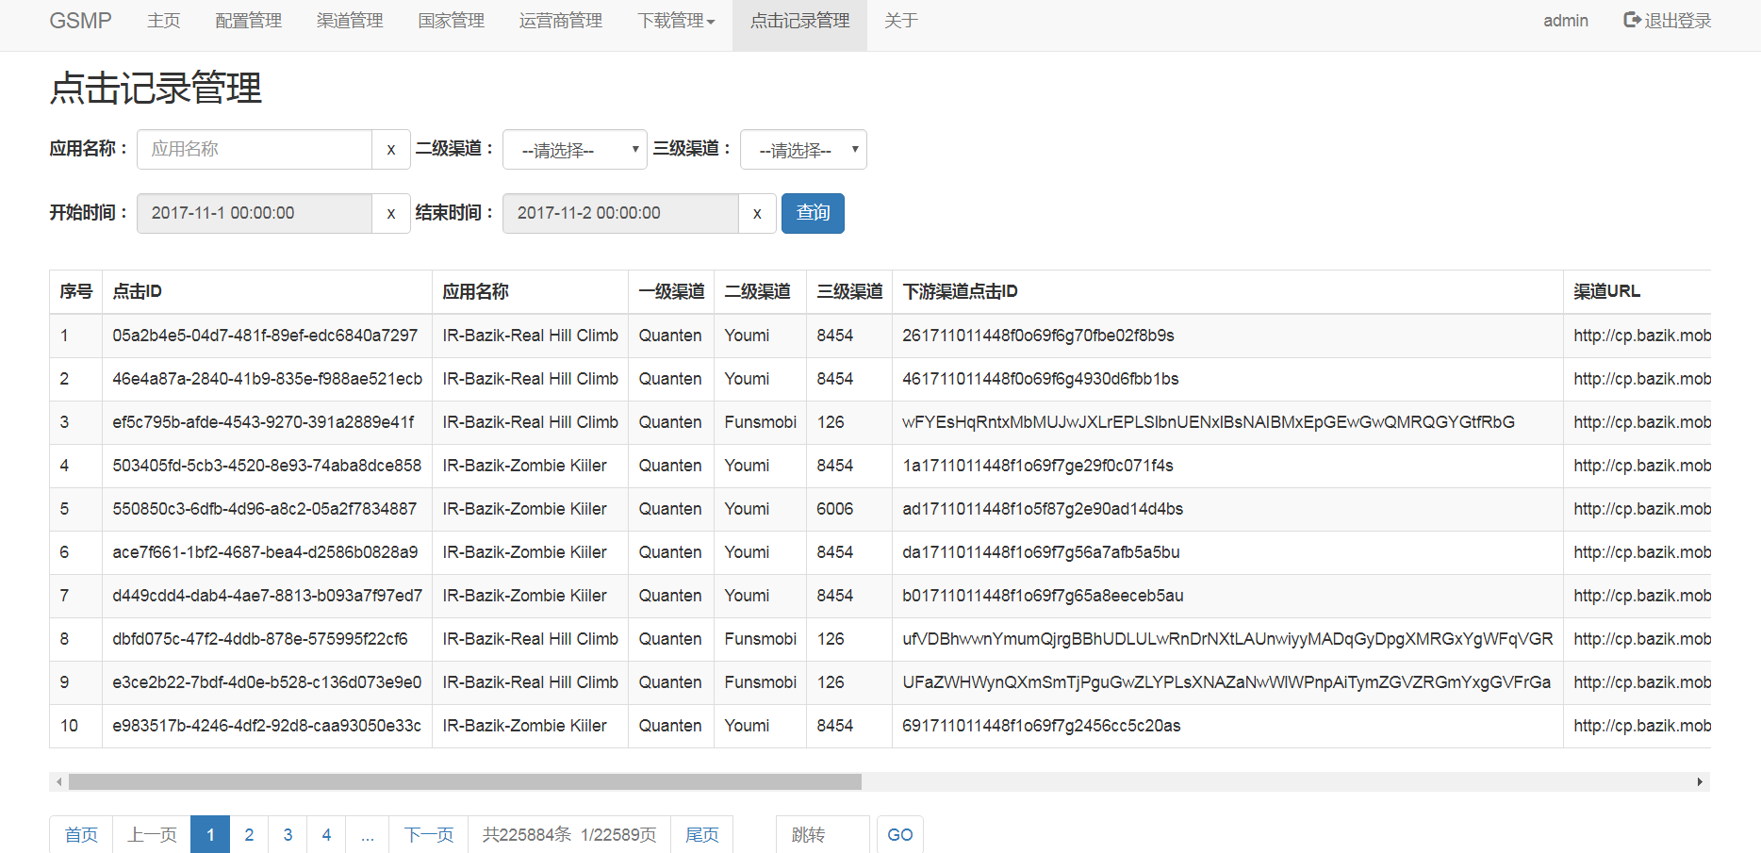

## 转化统计

### 查询转化统计数据

进入下载管理->转化管理页面，主动触查询，展示转化统计数据列表，提供条件查询，查询条件：应用名称、二级渠道、统计维度、开始时间、结束时间，支持按应用名称模糊搜索。

查询结果显示：Date、应用名称、一级渠道、二级渠道、点击、转化、转化率、结算。

注：

1. 统计维度默认为日，可选值包括：年、月、日、时；
2. 开始、结束时间跨度默认为一个月（30天），结束时间为当前第二天的0:00:00，开始时间倒推30天；
3. 转化率为百分比（%），结算单位为美元（USD、$）。

* **界面预览**

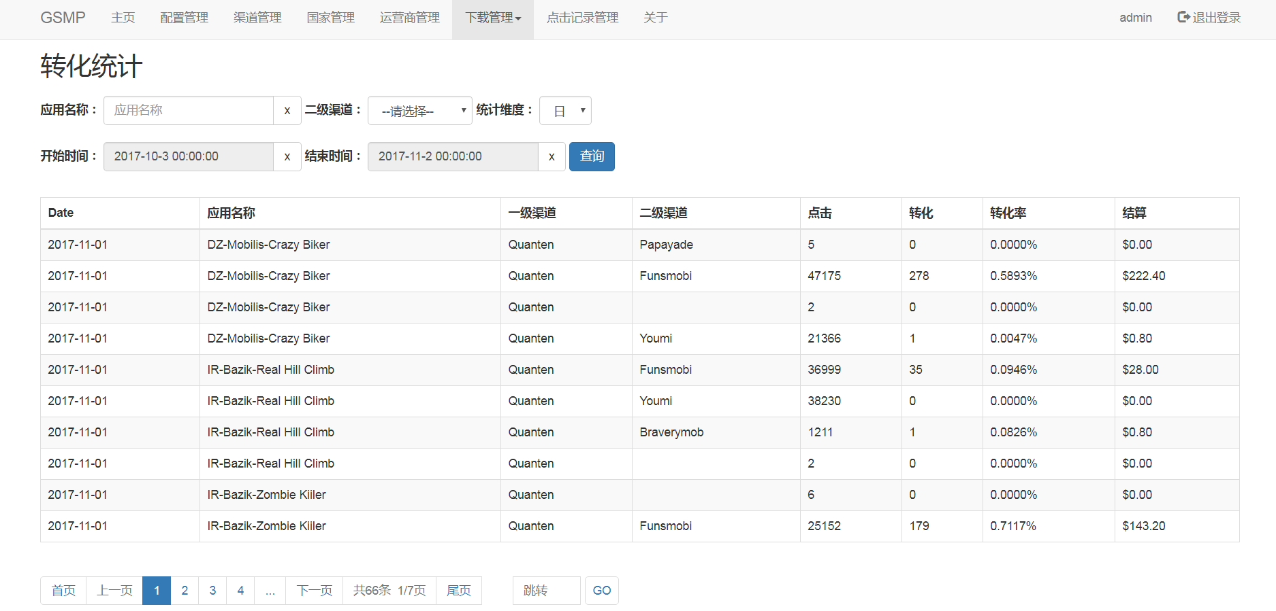

## 下载详情

### 查询下载详情信息

进入下载管理->下载详情页面，主动触查询，展示应用下载详情信息列表提供条件查询，查询条件：应用名称、二级渠道、三级渠道、开始时间、结束时间，支持按应用名称模糊搜索。

查询结果显示：序号、应用名称、一级渠道、二级渠道、三级渠道、点击ID、下游渠道通知结果、下载通知时间。

* **界面预览**

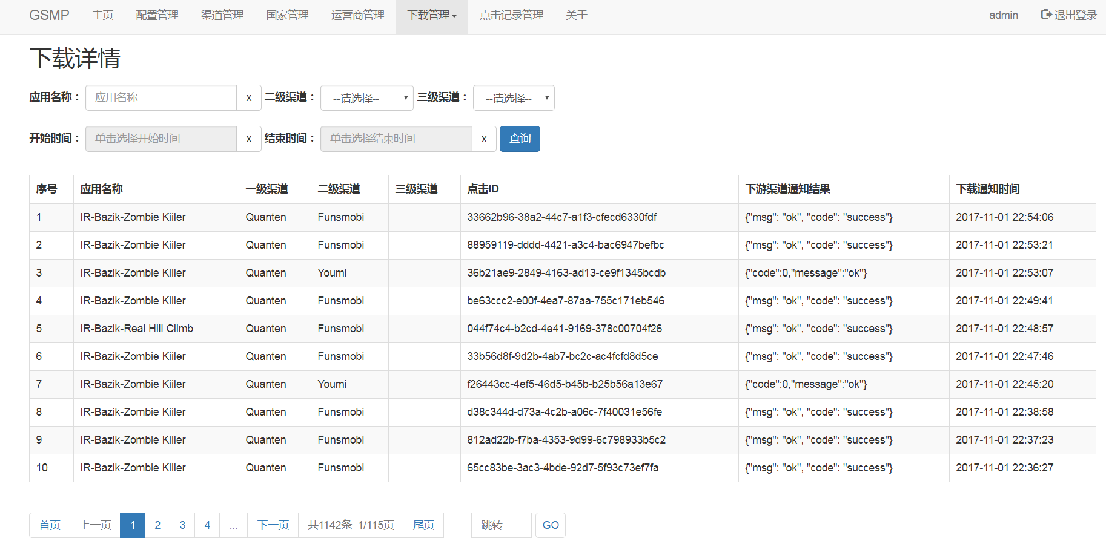

## 下游渠道点击处理

### 下游渠道点击处理接口

点击处理逻辑：

1. 下游渠道将泉腾的推广链接进行再封装推广，用户点击该推广链接，下游渠道收到点击请求后，按照泉腾和下游渠道之间约定的规则封装拼装链接，请求泉腾的GSMS服务；
2. GSMS服务的“/s/promotional”接口接收到点击请求，则会根据链接中的请求参数，记录点击信息到点击记录表，同时也按照和华为之间约定的规则拼装链接，请求跳转到华为指定的应用页面；
3. 泉腾分配给下游渠道的链接格式：[http://118.190.159.157:28888/gsms/s/promotional?uid={uid}，其中每个应用给每个渠道的u](http://118.190.159.157:28888/gsms/s/promotional?uid={uid}，其中每个应用给每个渠道的uiddoshi)id都是唯一的；
4. 泉腾和下游渠道约定的点击跳转链接格式：<http://118.190.159.157:28888/gsms/s/promotional?uid={uid}&click_id={click_id}&sub_channel={sub_channel}&third_sub_channel={third_sub_channel}>。说明：uid：泉腾提供的链接中的uid，click_id：实际每次点击的点击ID，sub_channel：泉腾分配给下游渠道的渠道ID，third_sub_channel：下游渠道自定的其下一级渠道ID，如果还有其他特殊参数，后面拼上即可，需要和泉腾知会；
5. 泉腾跳转到华为的链接格式：原华为链接的基础上，拼上“click_id=10076&sub_channel={sub_channel}&third_sub_channel={third_sub_channel}&link_id={link_id}”。说明：link_id为泉腾侧的点击ID。

* **界面预览**

无

## 转化处理

### 转化处理接口

转化处理逻辑：

1. 当用户发生订购，并成功，华为将其标志为转化时，华为侧调用泉腾GSMS服务的通知（notify）接口，通知泉腾记录转化结果；
2. notify接口接收到通知请求，根据请求参数，先根据下游渠道商配置的通知链接和回调参数拼装链接通知下游渠道，然后将通知结果一起记录到下载详情表中去；
3. notify接口为GET请求，链接形式：http://118.190.159.157:28888/gsms/download/notify?click_id=10076&customer_id=huawei&link_id={link_id}，其中link_id为泉腾点击ID。

* **界面预览**

无